GUÍA DE TALLER N° 5

PROCEDIMIENTOS EN REHABILITACIÓN SOBRE IMPLANTES.

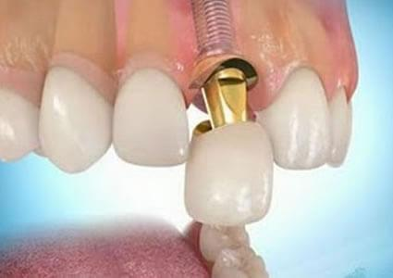

ASIGNATURA:

Asistencia en Rehabilitación Oral (EOS4111)

DIRIGIDO A:

Estudiantes Carrera Técnico Superior en Odontología

REQUISITOS:

Sin requisitos.

INTRODUCCIÓN
La rehabilitación oral es la rama de la odontología que se encarga de devolver la función, estética y la armonía a la cavidad bucal luego de que se hayan perdido piezas o estas mismas tengan una considerable destrucción mediante prótesis fijas o removibles y restauraciones que ayuden a proteger y devolver la integridad de los dientes afectados. Esta parte de la odontología está estrechamente ligada a otras áreas como endodoncia, periodoncia y ortodoncia, ya que se necesita una completa planificación y un adecuado manejo de la especialización para poder regresar la salud oral al paciente.

Competencias Asociadas a la Asignatura

Facilitar la realización de los procedimientos terapéuticos y de las técnicas de apoyo diagnóstico según especialidad odontológica e instrucciones del profesional a cargo

Unidades de Competencias Asociadas a la Asignatura

- Colaborar en los procedimientos terapéuticos según especialidad de Rehabilitación Oral siguiendo indicaciones del profesional.

- Preparar el campo operatorio en concordancia con la especialidad de Rehabilitación Oral y sus protocolos clínicos.

MARCO DE REFERENCIA TEÓRICO.

La implantología bucofacial constituye hoy en día la primera opción de tratamiento en la rehabilitación bucodental en la mayoría de los casos y así lo revelan numerosos estudios que muestran un aumento significativo en sus indicaciones. Los implantes dentarios son elementos de titanio con forma de tornillo que se alojan en el tejido óseo o por debajo del periostio, con la finalidad de reponer piezas dentarias ausentes.
La implantología dental es uno de los procedimientos terapéuticos más realizados en la actualidad para la rehabilitación oral.
Los implantes dentales permiten la reposición de dientes perdidos sin necesidad de dañar los dientes adyacentes conservandose la materia de los dientes sanos y constituyen una solución para los pacientes desdentados totales con maxilar atrófico y mandíbula muy reabsorbida que por técnicas convencionales de prótesis no resuelven.
No existen buenos tratamientos, sino buenos diagnósticos; y sin un excelente diagnóstico no se realizará un correcto tratamiento. Para obtener salud, función y estética en implantología es necesario el manejo óptimo de técnicas y biomateriales que tengan biocompatibilidad con los tejidos blandos y duros.

ETAPA DE REHABILITACIÓN SOBRE IMPLANTES

- Uno de los elementos que es clave en el proceso de rehabilitación son las llaves o atornilladores, también conocido como Kit protésico.

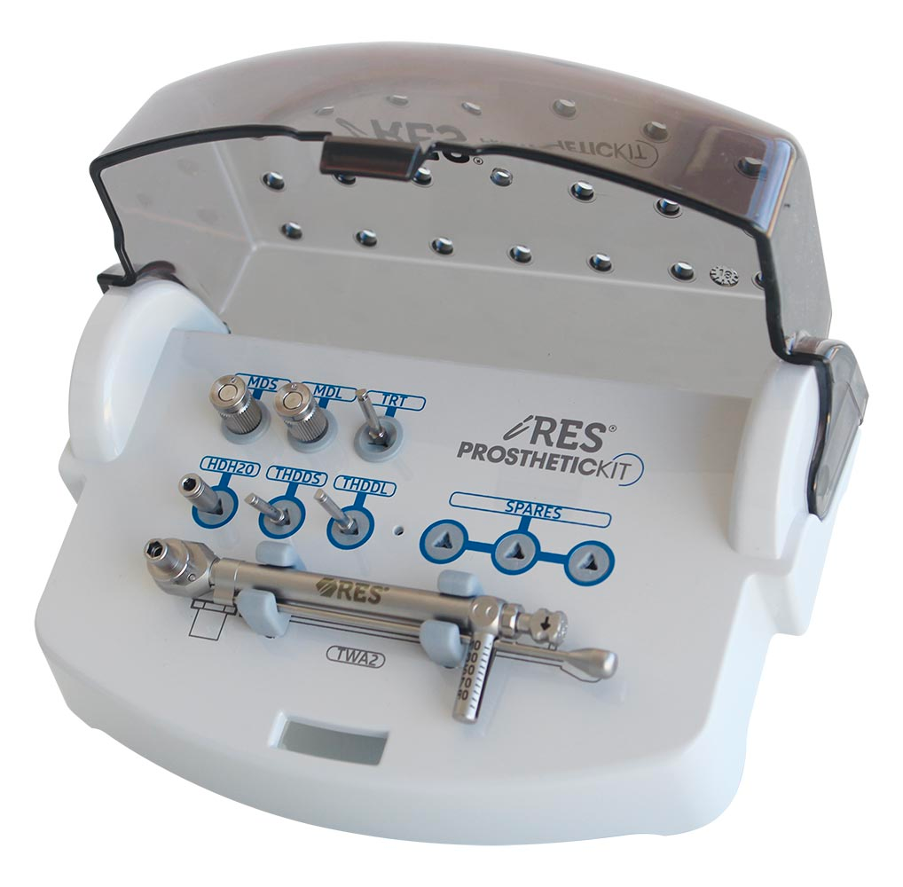
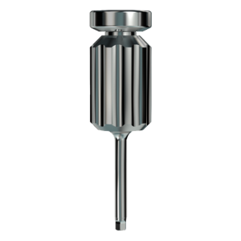
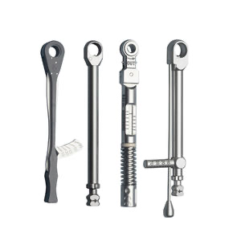

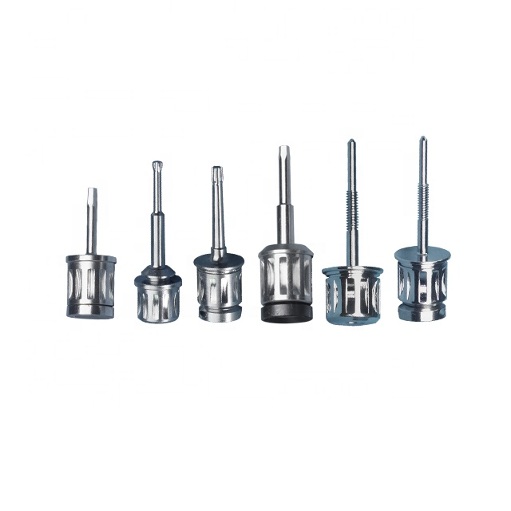

- Debemos conocer cada uno de los aditamentos utilizados en rehabilitación sobre implantes.

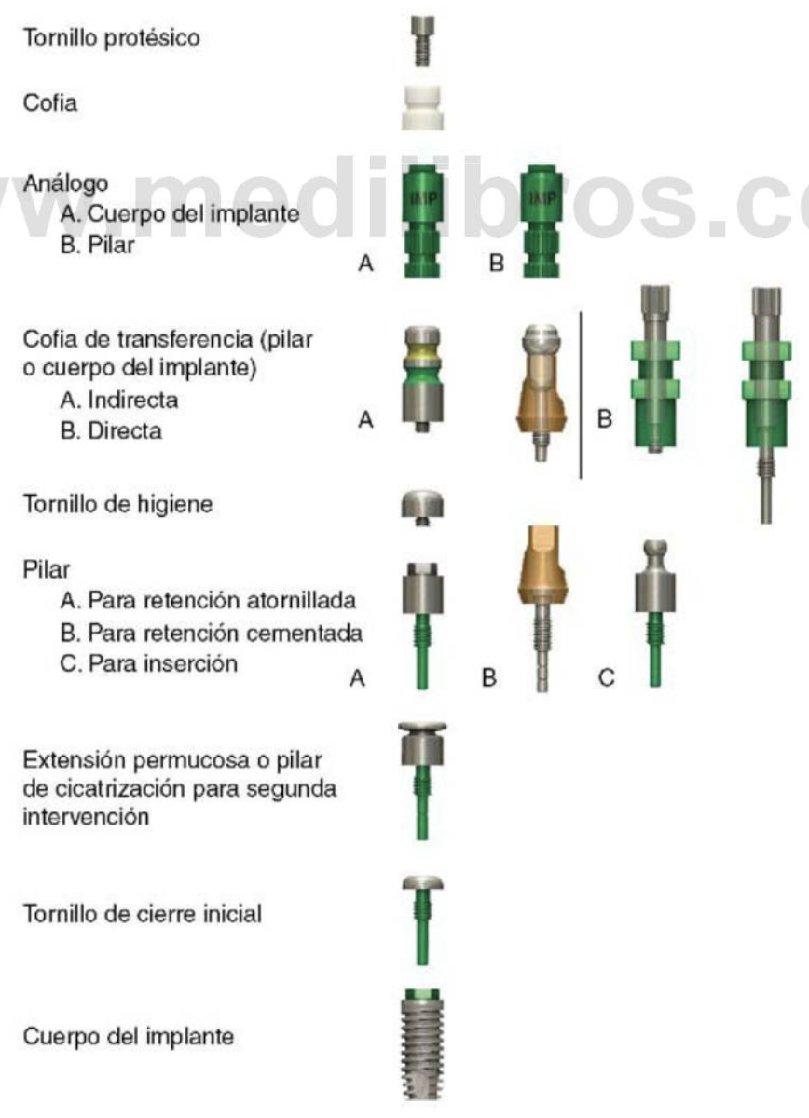

- Importante recordar que la toma de impresión puede ser a cubeta abierta o cerrada.

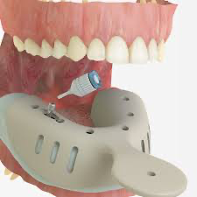
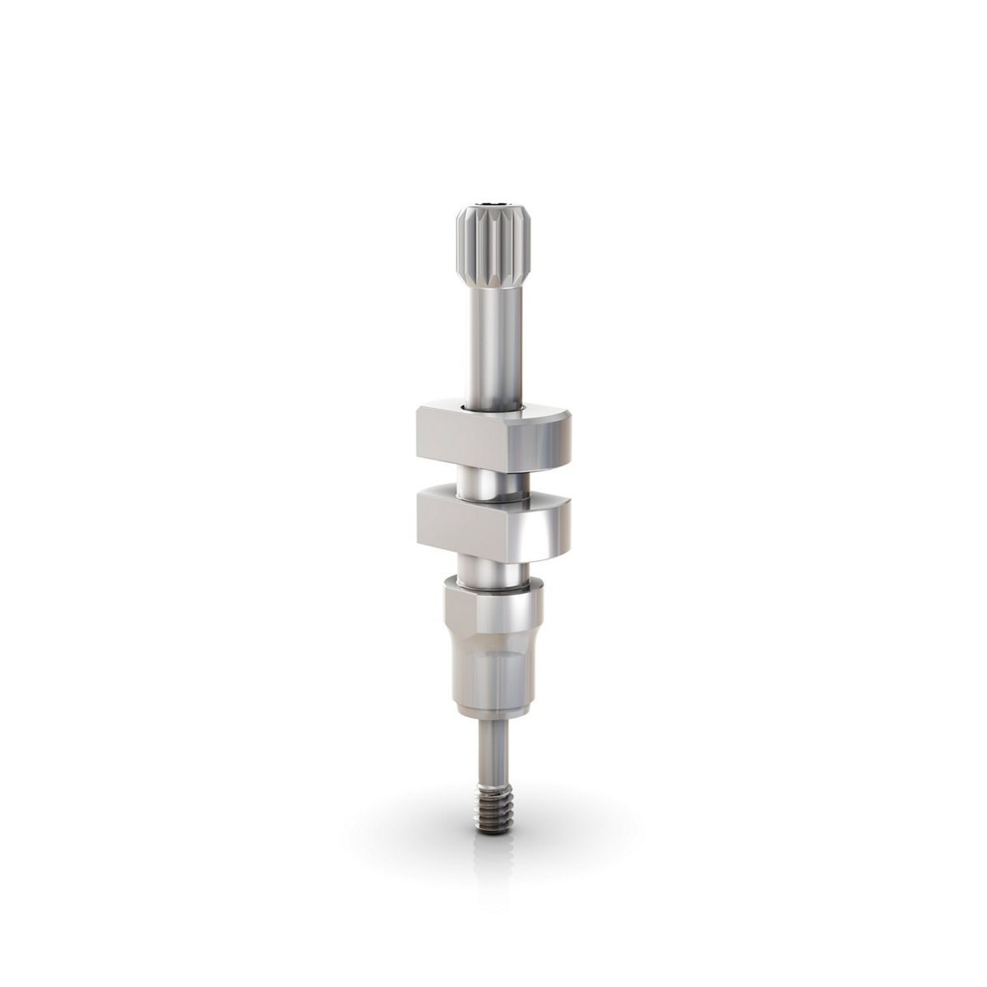

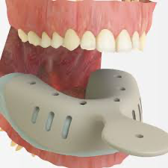
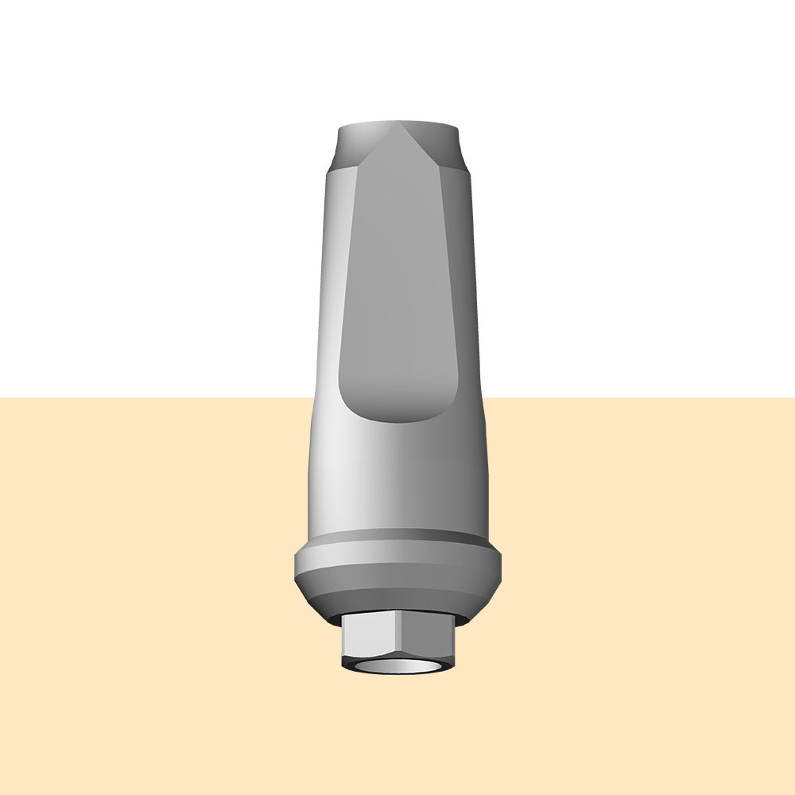

- La silicona que se utiliza de preferencia para esta toma de impresiones son las de polimerización por adición.
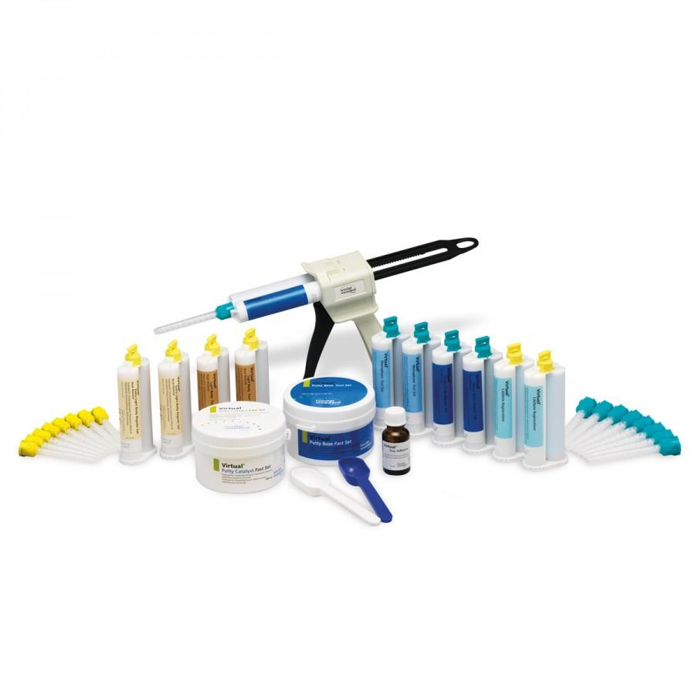

Cementación de prótesis sobre implantes.

Los pilares utilizados para rehabilitaciones cementadas son:
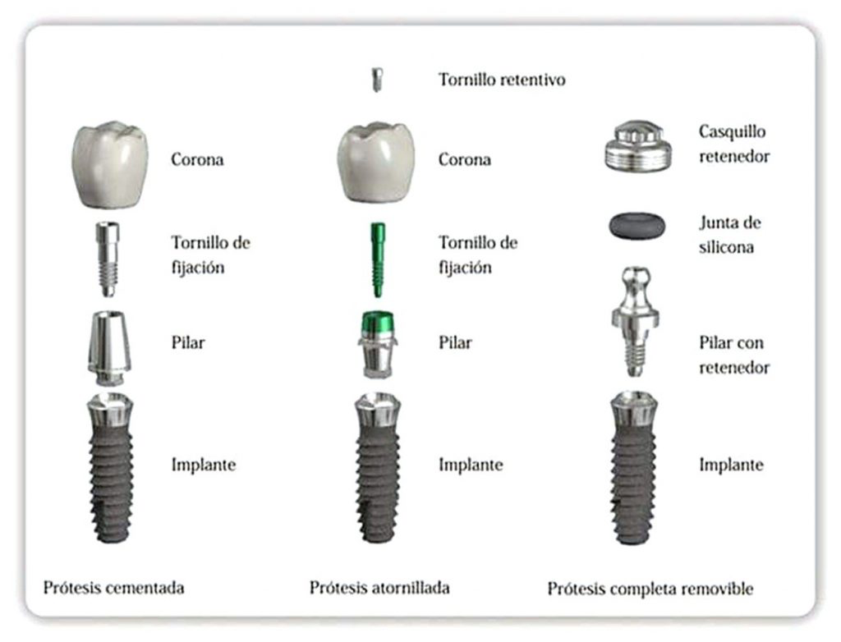

- Cemento en base a vidrio ionomero: presentación en polvo-líquido o pasta-pasta, pueden ser modificados por resina (fotopolimerizables o autopolimerizables), debe mezclarse solo en block de papel plástico especial y con espátula de teflón o plástica, la consistencia puede ser según el fabricante.
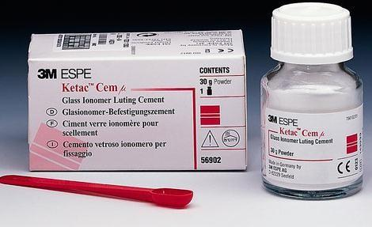
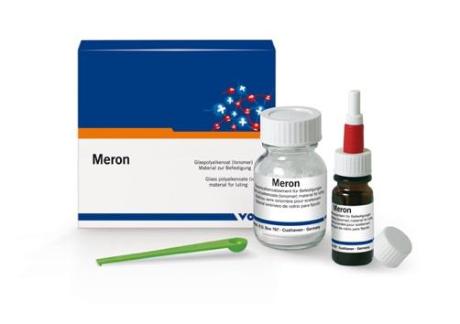

- Cementos poliméricos o a base de Resina: Presentación en polvo-líquido o pasta-pasta, son los que mejores propiedades presentan, se deben mezclar en block plástico con espátula de cementos. Estos pueden requerir lámpara de fotocurado para mejorar sus propiedades poliméricas. Encontramos tres tipos:
  - Cementos de resina adhesiva.
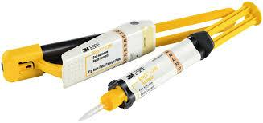
  - Cementos de resina convencional.
  - Cementos de resina autoadhesivos.

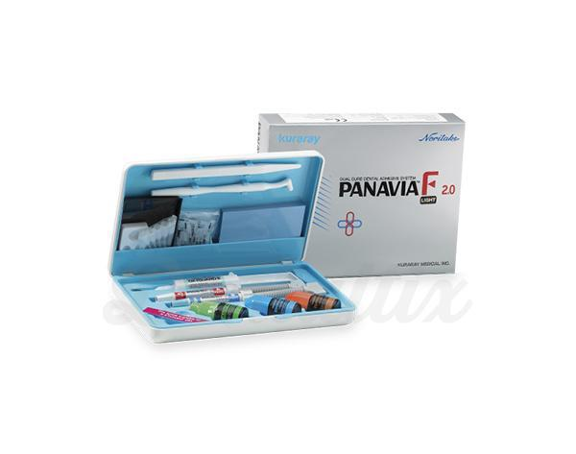

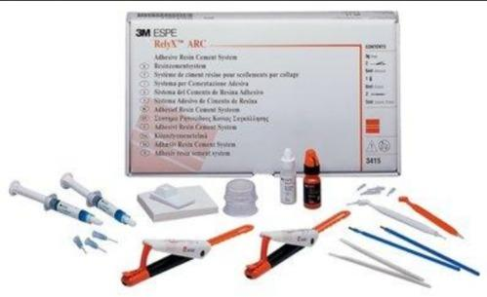

Instalación de prótesis sobre implantes atornillados.

Los pilares utilizados para rehabilitaciones atornilladas.


Recordar que, para las rehabilitaciones sobre implantes atornilladas, requieren el cierre de las chimeneas. Es donde se expone el tornillo protésico a la cavidad bucal.

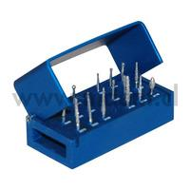
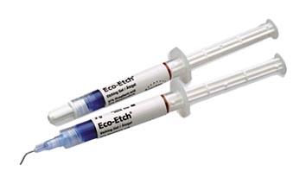
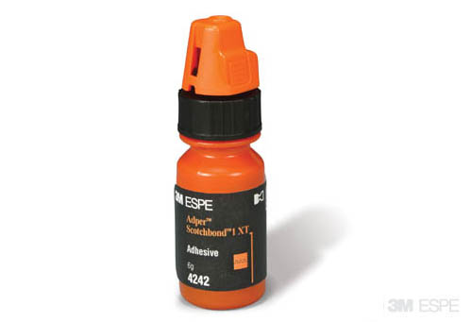
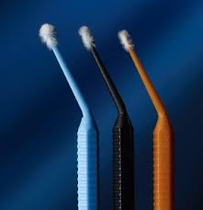
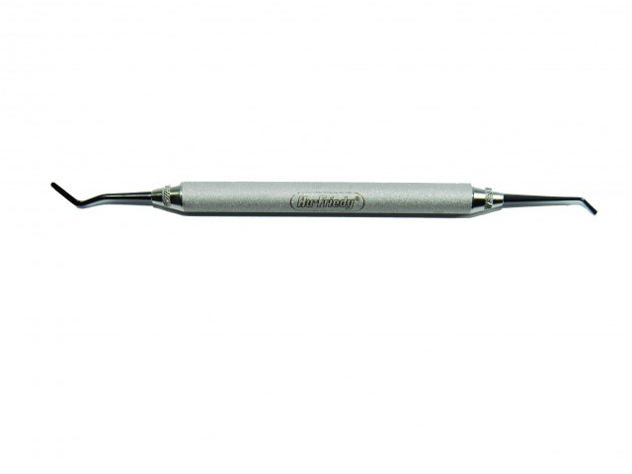
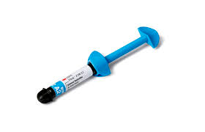
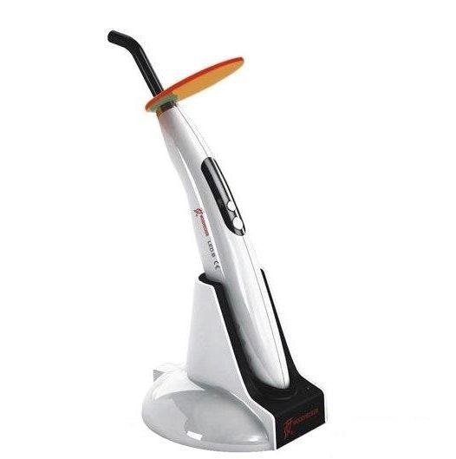
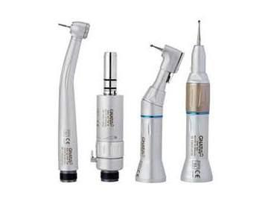
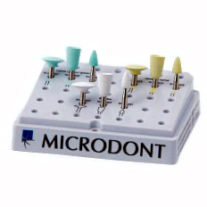
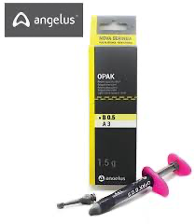
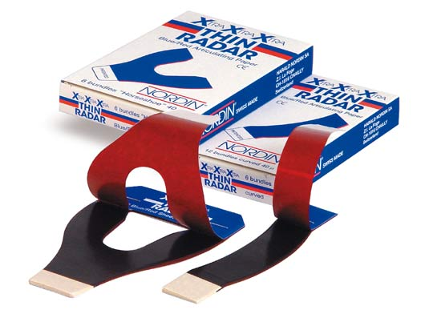

Taller N° 5

Nombre del Taller | PROCEDIMIENTOS EN REHABILITACIÓN SOBRE IMPLANTES.
Requisitos para Taller | Leer la guía de taller y revisar material visto en clases anteriores. Uniforme completo
Tiempo | 90 minutos
N° estudiantes | Máximo 12 alumnos
 | Procedimentales | Actitudinales | Conceptuales
Objetivos del Taller | Ordena los materiales e instrumental de acuerdo al protocolo y/o indicación del odontólogo.  Arsenalear y preparar los materiales según protocolo clínico y/o solicitado por el odontólogo.  Colaborar en los procedimientos de  de acuerdo al protocolo o indicaciones del odontólogo.  Manipula el material, instrumental, equipos e insumos a utilizar en la preparación de cementos de uso odontológico. | Ser riguroso en el manejo de normas de bioseguridad en el ambiente clínico.  Ser ordenado en los pasos a seguir para realizar o colaborar en los procedimientos en rehabilitación oral.  Revisa con anticipación lo solicitado por el profesional a cargo. | Diferenciar los  Instrumentos e insumos usados en la preparación y mezcla de cementos de uso odontológico.  Identificar las características de los distintos tipos de cementos de uso odontológico.

Estrategias - Descripción | Estación o Escenario |  | Actividad
Los alumnos son divididos en grupos. | Escenario N°1: Identificar los aditamentos utilizados en rehabilitación sobre implantes.  Escenario N°2: Realizar una toma de impresión con silicona de adición y aditamentos necesarios para técnica de cubeta abierta y cerrada. |  | El docente a cargo del taller realizará una breve descripción y análisis de los aditamentos utilizados en rehabilitación sobre implantes.  Luego, el docente realizará una demostración de una impresión a cubeta abierta y cerrada.  Más tarde, los estudiantes divididos en 2 grupos se familiarizan con los aditamentos utilizados en la rehabilitación sobre implantes, y revisaran lo necesario para la toma de impresión a cubeta abierta y cerrada.  En el primer escenario divididos en parejas revisan los aditamentos del proceso rehabilitador sobre implantes.  Posteriormente en el segundo escenario las parejas deberán tomar una impresión con técnica a cubeta abierta y cerrada en modelos pre hechos.
Recursos |  | Actividad del Docente
- 6 modelos de yeso superior e inferior con análogo de implante incorporado para toma de impresión.  - 12 cubetas de impresión. plásticas perforadas.  - 12 vasos dappen  - 3 siliconas pesadas de adición.  - 3 cartuchos de silicona mediana.  - 3 cartuchos de silicona liviana.  - 3 puntas mezcladoras para pistola de silicona.  - 3 puntas intraorales para silicona.  - 3 pistolas de siliconas  - 1 cinta de teflón.  - 6 tijeras iris  - 3 kit de instrumental rotatorio.  - 6 fresones de carburo tungsteno.  - 3 implantes.  - 2 kit protésicos con llaves.  - 6 análogos de implante.  - 6 cofias de transferencia con su respectivo tornillo para cubeta abierta.  - 6 cofias de transferencia para cubeta cerrada.  - 6 pilares de cicatrización.  - 6 tapas de cierre.  - 6 pilares provisorios de titanio o peek.  - 6 pilares protésicos para prótesis cementada.  - 6 pilares protésicos para prótesis atornillada. |  | Al inicio del taller el docente a cargo debe generar una serie de preguntas o debate sobre lo visto en las clases anteriores y lo leído en las guías para activar conocimientos previos.  En todo momento, el docente debe hacer retroalimentación a los estudiantes durante las actividades.  Al finalizar el taller debe cerrar con un espacio para que los alumnos hagan preguntas y aclare las dudas.
Evaluación Formativa |  | Pauta de cotejo.

ANEXOS:

- Pauta de Evaluación Formativa

Criterios | SI | No
- Se presenta con delantal.
- Respeta las normas de bioseguridad.
- Tiene las uñas cortas, limpias y sin esmalte.
- Trabaja en equipo en forma ordenada
- Participa en las actividades desarrolladas.
- Responde preguntas de manera correcta.
- Deja ordenado el lugar de trabajo.
Nombre del alumno: Fecha:

